SKPFs 80 årsresa 2023-05-09

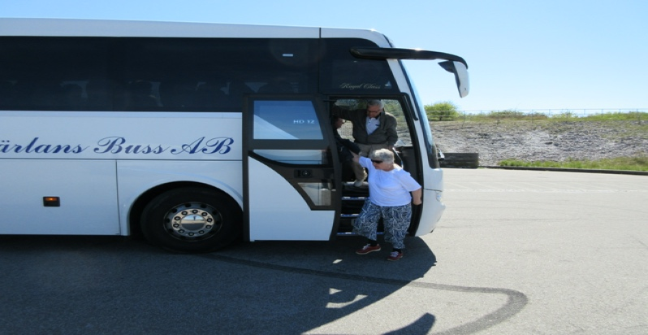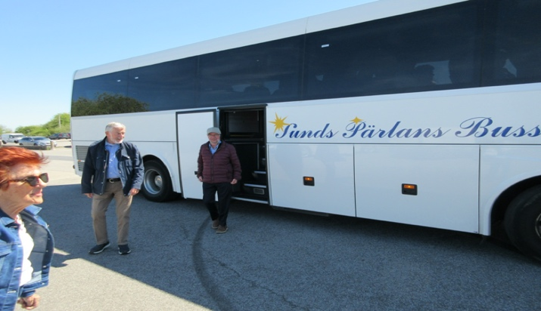
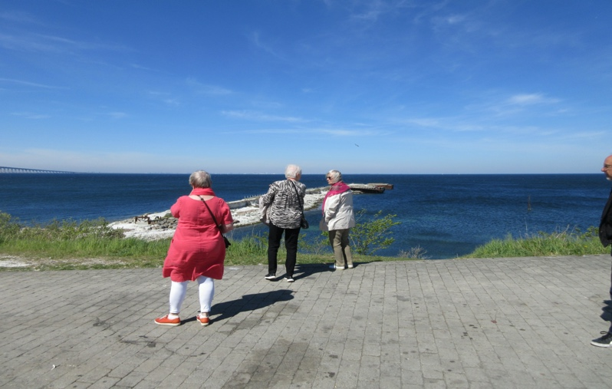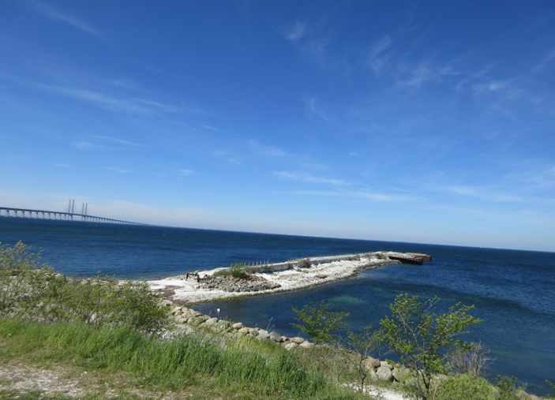
Nu har vår årliga resa för de som fyller eller har fyllt 80 år gått av stapeln. Vi var 47 personer som deltog på resan. Dagen började med en tur ut i Skånes landsbygd med bokskogen, därefter besökte vi utsiktsplatsen vid Öresundsbrons fäste. Nästa mål var kajutan i Limhamn där vi intog en god lunch.
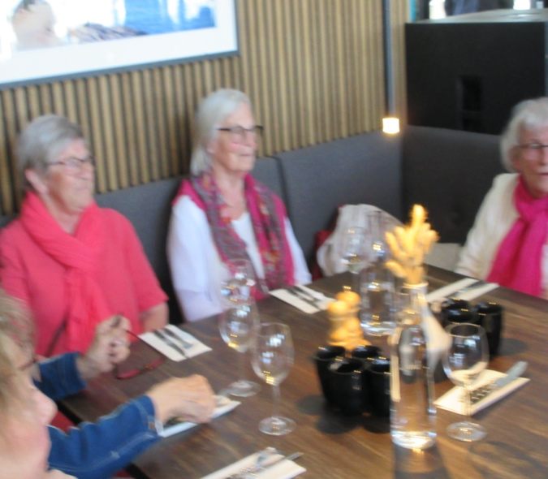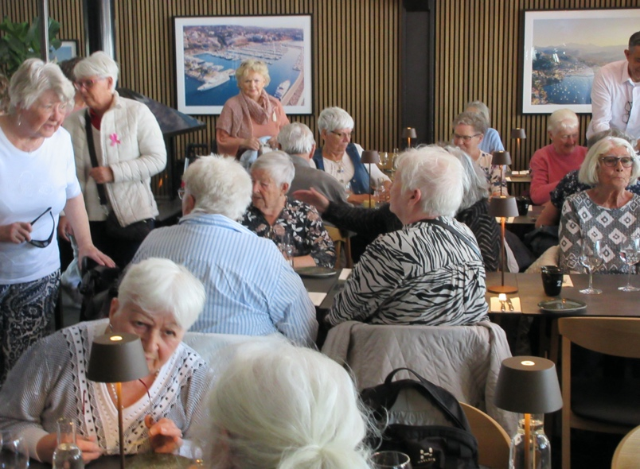
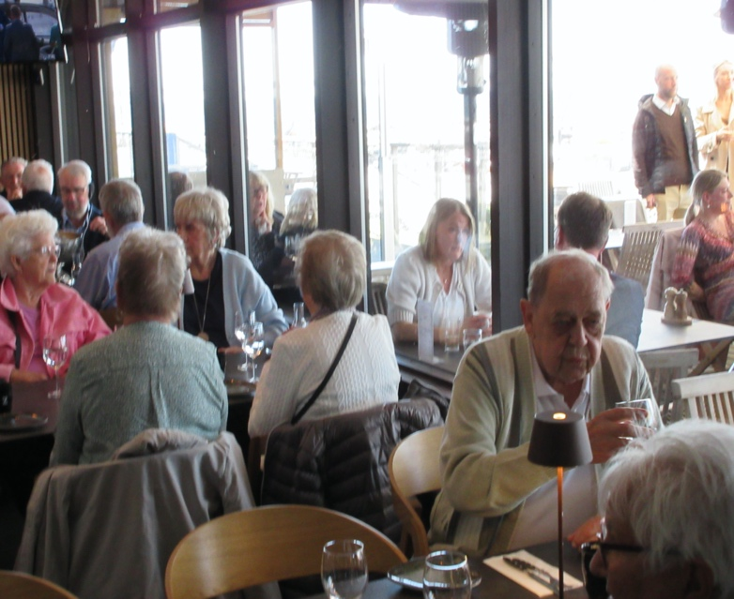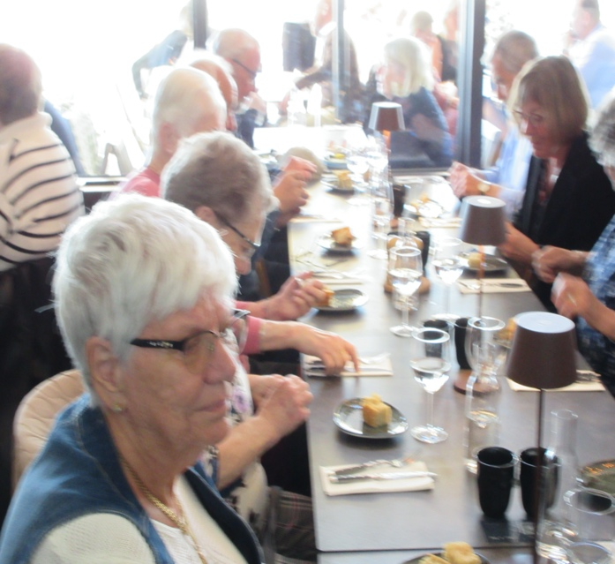

På kajutan mötte Andreas Schönström upp
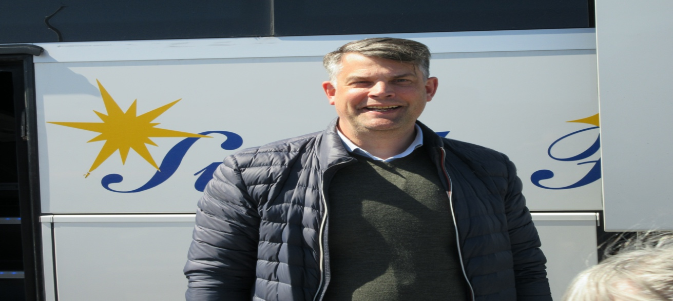
Efter en god måltid startade vår rundtur i Malmö där Andreas berättade om hur Malmö kommer att förändras framåt och hur bostadsbyggande och infrastruktur kommer att fortskrida under många år. Rundturen tog ca. en och halv timma och alla var nog lika imponerade av alla framtida förändringar. Vi tackade Andreas för en bra guidning och avslutade vår dag.
Vi vill tacka alla som deltog på resan som gjorde att det blev en trevlig dag.
Styrelsen
SKPF avd 10 Malmö

